UNIGOIÁS
CURSO DE ENGENHARIA DE SOFTWARE
MOISÉS MARTINS DE OLIVEIRA JUNIOR
GUSTAVO AUGUSTO CARDOSO DE CARVALHO
JOÃO VITTOR RAMOS DA SILVA

FoodLoop
Plataforma web para venda e doação de alimentos embalados
Documento técnico e comercial do projeto
Goiânia
2026

RESUMO
O FoodLoop é uma plataforma web que conecta pessoas físicas e empresas interessadas em vender ou doar alimentos embalados, ainda dentro do prazo de validade, a consumidores e instituições da mesma região. O projeto parte de um problema global: segundo o Programa das Nações Unidas para o Meio Ambiente, cerca de 1,05 bilhão de toneladas de alimentos foram desperdiçadas em 2022, enquanto 783 milhões de pessoas enfrentaram a fome. A solução desenvolvida oferece cadastro de pessoa física (CPF) ou jurídica (CNPJ), vitrine com busca e filtros, anúncios de venda ou de doação, alertas de validade, carrinho, finalização de pedido, perfil com histórico e troca de mensagens entre usuários. O sistema foi construído com HTML, CSS e JavaScript, sem dependências externas, versionado no GitHub e publicado no Netlify. Este documento reúne o levantamento de software realizado até o momento — requisitos funcionais e não funcionais, regras de negócio, casos de uso, modelo entidade-relacionamento, dicionário de dados, tecnologias e testes — além do potencial de negócio e do plano de evolução, servindo tanto como registro acadêmico quanto como material de apresentação a potenciais compradores ou investidores.
Palavras-chave: desperdício de alimentos; doação; marketplace; engenharia de requisitos; aplicação web.

SUMÁRIO
1 INTRODUÇÃO 4
1.1 Objetivo geral 4
1.2 Objetivos específicos 4
2 CONTEXTO E OPORTUNIDADE 4
2.1 O problema do desperdício 4
2.2 Ambiente regulatório favorável 5
2.3 Público-alvo 5
3 A SOLUÇÃO FOODLOOP 5
4 LEVANTAMENTO DE REQUISITOS 6
4.1 Atores 6
4.2 Requisitos funcionais 7
4.3 Requisitos não funcionais 9
4.4 Regras de negócio 10
5 MODELAGEM DO SISTEMA 10
5.1 Diagrama de casos de uso 10
5.2 Especificação dos principais casos de uso 13
5.3 Modelo entidade-relacionamento 15
5.4 Dicionário de dados 16
6 TELAS DO SISTEMA 17
7 ARQUITETURA E TECNOLOGIA 21
7.1 Linguagens e tecnologias 21
7.2 Estrutura do projeto 21
7.3 Camadas da aplicação 22
7.4 Persistência de dados 22
7.5 Segurança e validações 22
8 METODOLOGIA E TESTES 23
8.1 Metodologia de desenvolvimento 23
8.2 Testes realizados 23
9 MODELO DE NEGÓCIO E POTENCIAL 24
10 ENTREGÁVEIS E ESTÁGIO ATUAL 24
11 PLANO DE EVOLUÇÃO 25
12 CONCLUSÃO 25
REFERÊNCIAS 25

1 INTRODUÇÃO
O desperdício de alimentos é um dos grandes contrassensos da atualidade: grande parte do que é produzido não chega a ser consumido, ao mesmo tempo em que milhões de pessoas não têm acesso regular à alimentação. Uma parcela relevante desse descarte acontece no varejo e nos domicílios com produtos que ainda estão embalados, lacrados e dentro da validade, mas que perderam valor comercial por estarem próximos do vencimento ou por excederem a necessidade de quem os possui.
Nesse cenário, faltam canais simples e acessíveis que permitam a mercados, restaurantes e famílias dar um destino a esses alimentos, seja vendendo-os a preço reduzido, seja doando-os a quem precisa. O FoodLoop foi concebido para ocupar esse espaço.

1.1 Objetivo geral
Desenvolver uma plataforma web que permita a pessoas físicas e jurídicas anunciar, vender e doar alimentos embalados próximos ao vencimento, contribuindo para a redução do desperdício e para o acesso a alimentos.

1.2 Objetivos específicos
- Levantar e documentar os requisitos funcionais, não funcionais e as regras de negócio do sistema.
- Modelar o sistema por meio de casos de uso e de um modelo entidade-relacionamento.
- Permitir o cadastro de usuários como pessoa física (CPF) ou empresa (CNPJ).
- Oferecer uma vitrine com busca, filtros e destaque para produtos próximos ao vencimento.
- Possibilitar anúncios de venda e de doação, carrinho, finalização de pedido e histórico.
- Garantir uma interface responsiva e publicar o sistema em ambiente acessível pela internet.

2 CONTEXTO E OPORTUNIDADE

2.1 O problema do desperdício
O relatório Food Waste Index 2024, do Programa das Nações Unidas para o Meio Ambiente (UNEP, 2024), estima que 1,05 bilhão de toneladas de alimentos foram desperdiçadas no mundo em 2022, o equivalente a cerca de 19% dos alimentos disponíveis aos consumidores. No mesmo período, 783 milhões de pessoas foram afetadas pela fome. Os números mostram que o problema não é apenas de produção, mas de distribuição e de aproveitamento.

2.2 Ambiente regulatório favorável
No Brasil, a Lei nº 14.016, de 23 de junho de 2020, autoriza estabelecimentos que produzem ou fornecem alimentos a doar excedentes que estejam dentro do prazo de validade e em condições adequadas de consumo. A lei estabelece que a doação não configura relação de consumo e que o doador só responde civilmente por danos causados em caso de dolo (BRASIL, 2020). Esse marco reduz a insegurança jurídica das empresas e amplia o potencial de adesão a plataformas de doação como o FoodLoop.

2.3 Público-alvo
Quadro 1 – Perfis de usuário atendidos pela plataforma
Perfil | Necessidade atendida
Pessoa física (doadora) | Doar alimentos que sobraram na despensa, de forma rápida e segura.
Pessoa física (consumidora) | Comprar alimentos com desconto ou receber doações perto de casa.
Empresa (mercados, padarias, restaurantes) | Dar destino ao estoque próximo ao vencimento, recuperando parte do valor ou doando.
Instituições sociais | Localizar e reservar doações disponíveis na região.
Fonte: elaborado pelos autores (2026).

3 A SOLUÇÃO FOODLOOP
O FoodLoop funciona como um marketplace local. Quem possui alimentos cria um anúncio, escolhendo entre venda ou doação; quem procura navega pela vitrine, filtra por localização, preço, forma de entrega e validade, e finaliza o pedido. Doações aparecem com selo próprio e preço "Grátis", e pedidos compostos apenas por doações dispensam forma de pagamento. A Figura 1 apresenta o mapa de navegação entre as telas.
Figura 1 – Mapa de navegação entre as telas
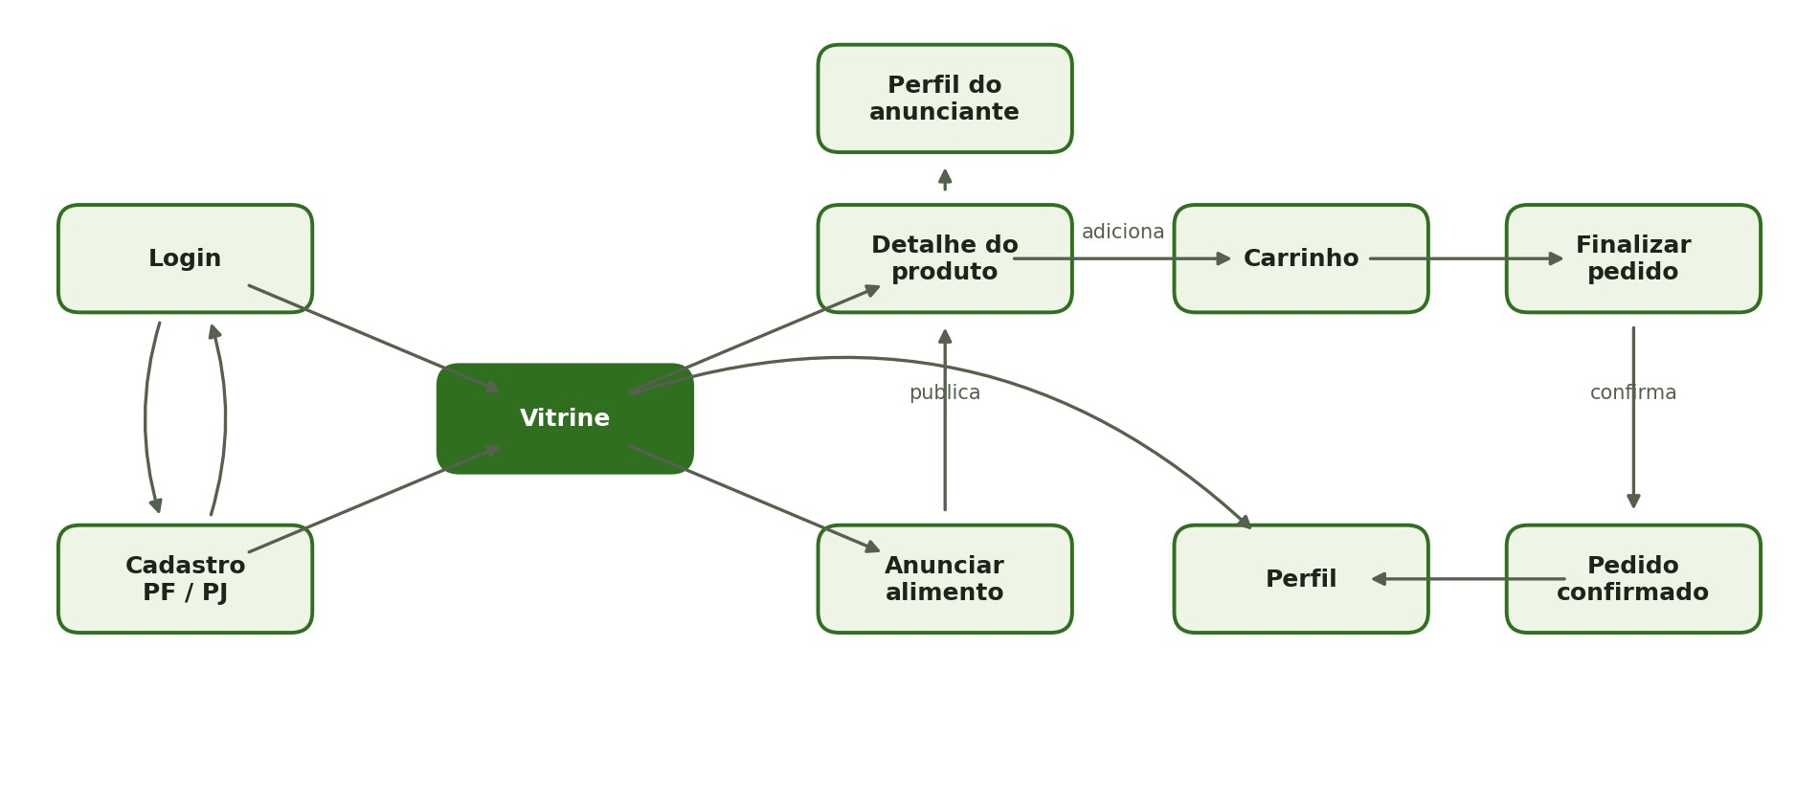
Fonte: elaborado pelos autores (2026).

4 LEVANTAMENTO DE REQUISITOS
O levantamento foi realizado a partir da definição do problema, da análise do público-alvo e da evolução iterativa do protótipo. Os requisitos a seguir descrevem o que já está implementado na versão publicada, identificados por código para permitir a rastreabilidade com os casos de uso.

4.1 Atores
Quadro 2 – Atores do sistema
Ator | Descrição
Visitante | Pessoa sem sessão ativa. Pode criar conta e fazer login.
Usuário autenticado | Pessoa física ou empresa com sessão ativa. Generaliza os atores abaixo.
Comprador / Recebedor | Usuário que explora a vitrine, compra produtos ou reserva doações.
Anunciante (Vendedor / Doador) | Usuário que publica anúncios de venda ou de doação.
Fonte: elaborado pelos autores (2026).
Um mesmo usuário pode atuar como comprador e como anunciante; os papéis são definidos pela ação realizada, e não pelo tipo de conta.

4.2 Requisitos funcionais
Quadro 3 – Requisitos funcionais
ID | Requisito | Descrição | Caso de uso
RF01 | Cadastrar usuário | Permitir cadastro como pessoa física (CPF e data de nascimento) ou empresa (CNPJ), com nome, e-mail, telefone, cidade, UF e senha. | UC01
RF02 | Validar cadastro | Validar nome (nome e sobrenome para PF), CPF com 11 ou CNPJ com 14 dígitos, e-mail, telefone com DDD, UF, senha com no mínimo 6 caracteres e confirmação. | UC01
RF03 | Aplicar máscaras | Formatar CPF, CNPJ e telefone durante a digitação. | UC01
RF04 | Autenticar usuário | Permitir login por e-mail e senha, com mensagem em caso de credenciais inválidas. | UC02
RF05 | Encerrar sessão | Permitir sair do sistema a partir de qualquer página interna. | UC03
RF06 | Controlar acesso | Redirecionar ao login quem tentar acessar páginas internas sem sessão ativa. | UC02
RF07 | Exibir vitrine | Listar produtos disponíveis em cards com foto, tipo, preço ou "Grátis", validade, entrega e localização. | UC04
RF08 | Exibir indicadores | Mostrar total de anúncios ativos, doações disponíveis e itens que vencem em até 7 dias. | UC04
RF09 | Buscar produtos | Pesquisar por nome ou marca, com atualização em tempo real. | UC04
RF10 | Filtrar produtos | Filtrar por tipo (venda ou doação), preço máximo, cidade, UF, forma de entrega, validade mínima e anunciante. | UC04
RF11 | Ordenar produtos | Ordenar por vencimento mais próximo, menor preço, maior preço ou mais recentes. | UC04
RF12 | Detalhar produto | Exibir dados completos do anúncio, do anunciante e sugestões de produtos relacionados. | UC05
RF13 | Anunciar alimento | Cadastrar anúncio de venda ou doação com nome, marca, validade, preço (venda), cidade, UF, forma de entrega e foto. | UC08
RF14 | Pré-visualizar anúncio | Mostrar em tempo real como o card do anúncio aparecerá na vitrine. | UC08
RF15 | Adicionar ao carrinho | Adicionar produto ao carrinho escolhendo a quantidade. | UC05, UC06
RF16 | Gerenciar carrinho | Alterar quantidades, remover itens e exibir resumo com valores de venda, doações e total. | UC06
RF17 | Finalizar pedido | Registrar endereço e forma de pagamento (Pix, cartão na entrega ou dinheiro) e confirmar o pedido. | UC07
RF18 | Reservar doação | Em pedidos compostos apenas por doações, dispensar a forma de pagamento. | UC07
RF19 | Gerar número do pedido | Gerar código de acompanhamento e esvaziar o carrinho após a confirmação. | UC07
RF20 | Exibir perfil próprio | Mostrar dados, tipo de conta, indicadores, anúncios publicados e histórico de pedidos. | UC09, UC12
RF21 | Exibir perfil do anunciante | Mostrar contato, localização e anúncios de outro usuário. | UC10
RF22 | Enviar mensagem | Enviar mensagem de até 500 caracteres ao anunciante. | UC11
RF23 | Mostrar ou ocultar senha | Alternar a visibilidade da senha nos formulários de acesso. | UC01, UC02
Fonte: elaborado pelos autores (2026).

4.3 Requisitos não funcionais
Quadro 4 – Requisitos não funcionais
ID | Categoria | Descrição
RNF01 | Usabilidade | Interface responsiva para computador, tablet e celular (a partir de 360 px de largura), sem rolagem horizontal. No celular, navegação em barra inferior e filtros em painel deslizante.
RNF02 | Usabilidade | Mensagens de erro e de sucesso claras, em português, junto aos formulários; avisos rápidos para ações como adicionar ao carrinho.
RNF03 | Acessibilidade | Campos com rótulos, botões descritos para leitores de tela (aria-label), foco visível pelo teclado e respeito à preferência de movimento reduzido.
RNF04 | Segurança | Senhas armazenadas apenas como hash PBKDF2 (SHA-256, 120.000 iterações) com salt aleatório de 16 bytes.
RNF05 | Segurança | Todo conteúdo informado pelo usuário é tratado antes de ser exibido, prevenindo a inserção de código malicioso (XSS).
RNF06 | Desempenho | Páginas estáticas, sem bibliotecas externas de código; imagens dos cards carregadas sob demanda (lazy loading).
RNF07 | Compatibilidade | Funcionamento nos navegadores modernos com suporte à Web Crypto API (Chrome, Edge, Firefox e Safari em versões atuais).
RNF08 | Implantação | Hospedagem estática no Netlify, com publicação automática a partir do repositório no GitHub.
RNF09 | Manutenibilidade | Estilos centralizados em um design system (variáveis CSS) e regras de negócio concentradas em um módulo compartilhado.
RNF10 | Localização | Interface em português do Brasil, valores em reais (R$) e datas no formato dd/mm/aaaa.
RNF11 | Restrição | Imagens de produto limitadas a 1 MB e a arquivos de imagem.
RNF12 | Restrição (protótipo) | Dados persistidos no armazenamento local do navegador (localStorage e sessionStorage).
Fonte: elaborado pelos autores (2026).

4.4 Regras de negócio
Quadro 5 – Regras de negócio
ID | Regra
RN01 | Cada e-mail pode estar associado a apenas uma conta.
RN02 | Pessoa física informa CPF e data de nascimento; empresa informa CNPJ e não precisa informar data de nascimento.
RN03 | Anúncios de doação têm preço zero e são exibidos como "Grátis", com selo de doação.
RN04 | Anúncios de venda devem ter preço maior que zero.
RN05 | Não é possível anunciar alimento com validade anterior à data atual.
RN06 | Produtos vencidos deixam de ser exibidos na vitrine automaticamente.
RN07 | Produtos que vencem em até 7 dias recebem selo de urgência ("Vence em X dias").
RN08 | O anunciante não pode adicionar o próprio anúncio ao carrinho.
RN09 | A quantidade de cada item no carrinho varia de 1 a 10 unidades.
RN10 | O carrinho é individual por usuário.
RN11 | Pedidos compostos apenas por doações não exigem forma de pagamento e são registrados como "Doação".
RN12 | Todo pedido confirmado recebe um código único (prefixo FL-) e status inicial "Confirmado".
Fonte: elaborado pelos autores (2026).

5 MODELAGEM DO SISTEMA

5.1 Diagrama de casos de uso
A Figura 2 apresenta o diagrama de casos de uso, com os atores, as funcionalidades e os relacionamentos de inclusão («include»), extensão («extend») e generalização entre atores.
Figura 2 – Diagrama de casos de uso
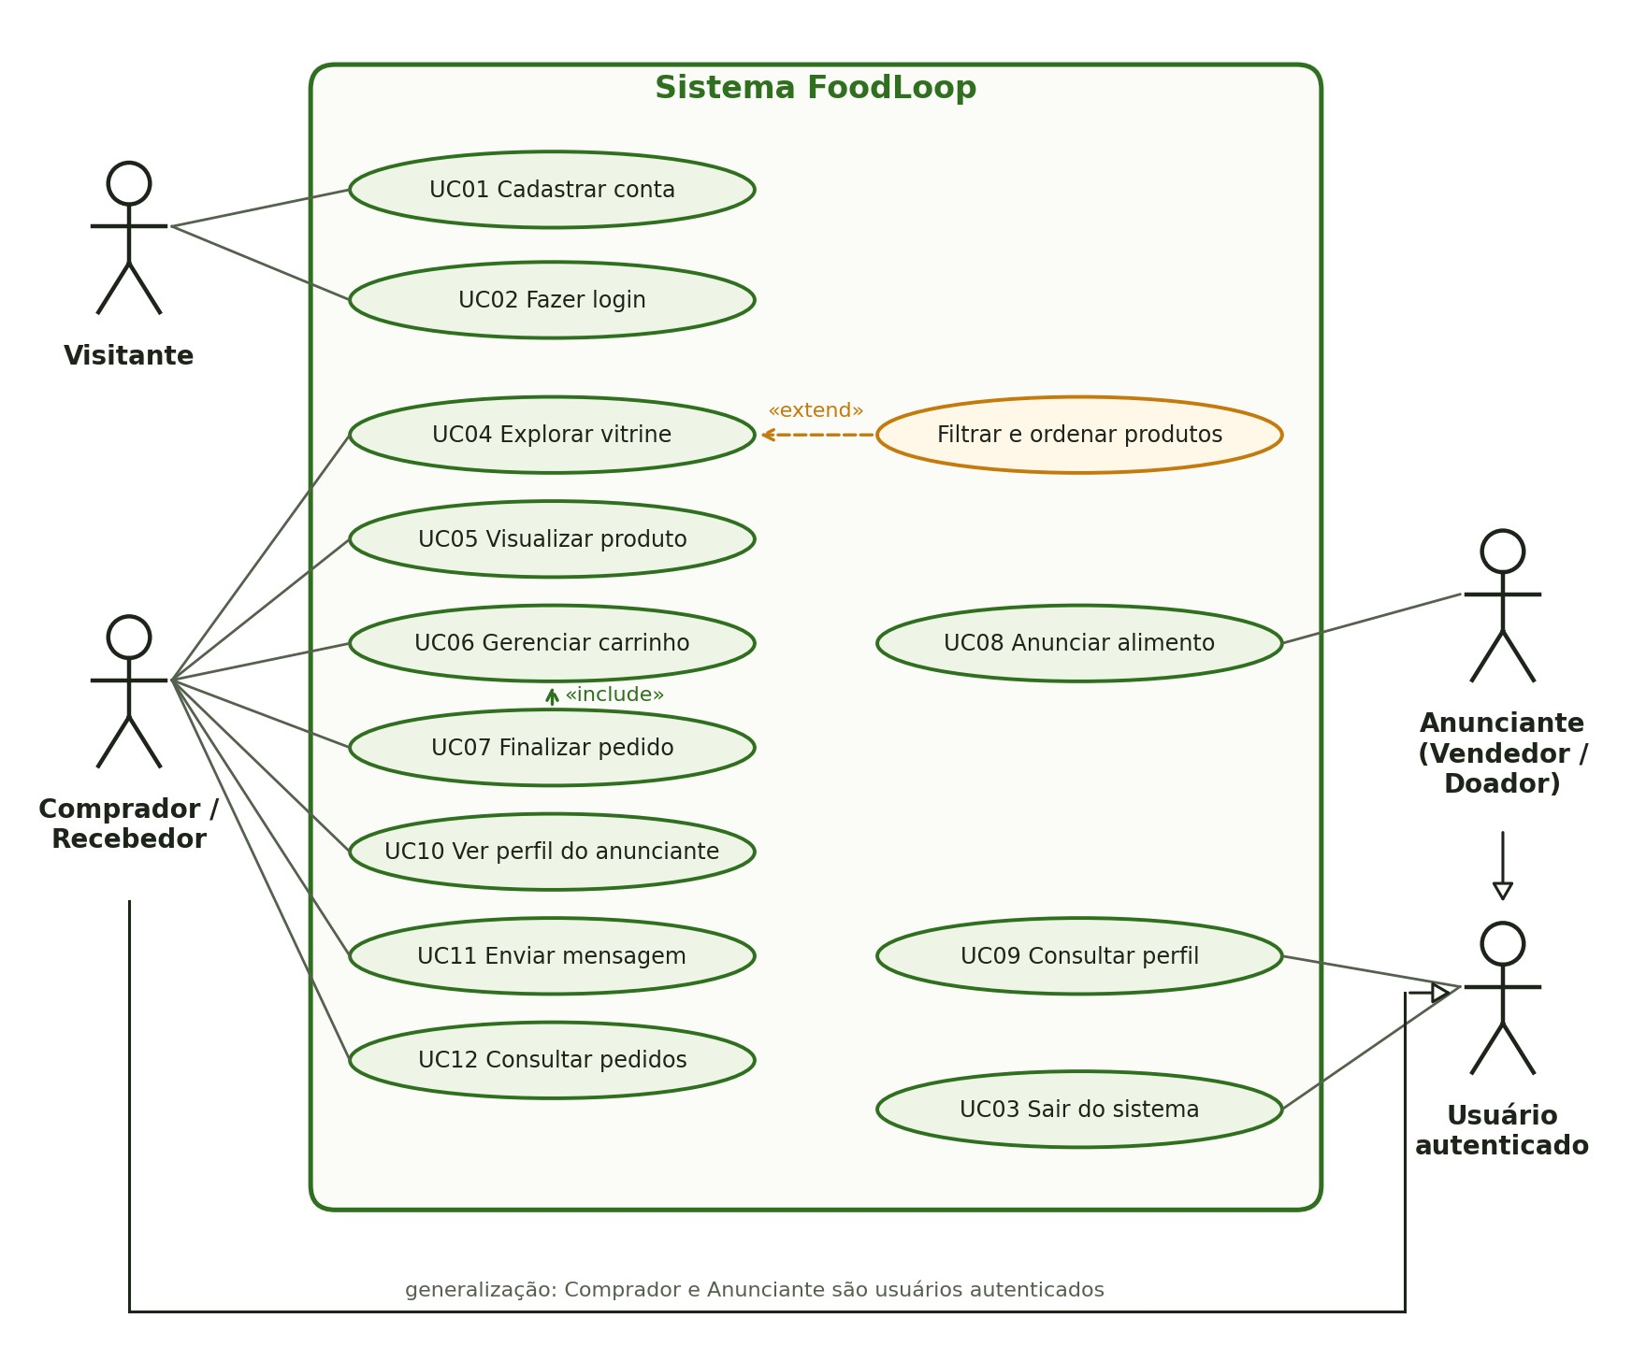
Fonte: elaborado pelos autores (2026).
Quadro 6 – Resumo dos casos de uso
ID | Caso de uso | Ator | Objetivo
UC01 | Cadastrar conta | Visitante | Criar conta como pessoa física ou empresa.
UC02 | Fazer login | Visitante | Acessar o sistema com e-mail e senha.
UC03 | Sair do sistema | Usuário autenticado | Encerrar a sessão.
UC04 | Explorar vitrine | Comprador | Visualizar, buscar, filtrar e ordenar produtos.
UC05 | Visualizar produto | Comprador | Consultar os detalhes de um anúncio.
UC06 | Gerenciar carrinho | Comprador | Adicionar, alterar e remover itens.
UC07 | Finalizar pedido | Comprador | Confirmar a compra ou a reserva de doação.
UC08 | Anunciar alimento | Anunciante | Publicar anúncio de venda ou de doação.
UC09 | Consultar perfil | Usuário autenticado | Ver seus dados e anúncios publicados.
UC10 | Ver perfil do anunciante | Comprador | Consultar contato e anúncios de outro usuário.
UC11 | Enviar mensagem | Comprador | Enviar mensagem ao anunciante.
UC12 | Consultar pedidos | Comprador | Acompanhar o histórico de pedidos.
Fonte: elaborado pelos autores (2026).

5.2 Especificação dos principais casos de uso
Quadro 7 – Especificação do UC01 – Cadastrar conta
Ator principal | Visitante
Pré-condição | O visitante não possui sessão ativa.
Fluxo principal | 1. O visitante acessa a opção "Cadastre-se".  2. Escolhe "Pessoa física" ou "Empresa".  3. Preenche os dados; o sistema aplica as máscaras de CPF/CNPJ e telefone.  4. Aciona "Criar conta".  5. O sistema valida os dados e verifica se o e-mail já existe.  6. O sistema gera o salt, calcula o hash da senha, grava o usuário e inicia a sessão.  7. O sistema redireciona para a vitrine.
Fluxos alternativos | A1 – Dado inválido: o sistema exibe a mensagem correspondente e mantém o formulário preenchido.  A2 – E-mail já cadastrado: o sistema informa "Já existe uma conta cadastrada com este e-mail."
Pós-condição | Usuário cadastrado e autenticado.
Requisitos | RF01, RF02, RF03, RF23, RN01, RN02, RNF04
Fonte: elaborado pelos autores (2026).
Quadro 8 – Especificação do UC02 – Fazer login
Ator principal | Visitante
Pré-condição | O visitante possui conta cadastrada.
Fluxo principal | 1. O visitante acessa a tela de login.  2. Informa e-mail e senha e aciona "Entrar".  3. O sistema calcula o hash da senha informada e compara com o armazenado.  4. O sistema inicia a sessão e redireciona para a vitrine.
Fluxos alternativos | A1 – Campos vazios: "Preencha e-mail e senha para continuar."  A2 – Credenciais inválidas: "E-mail ou senha incorretos."  A3 – Sessão já ativa: o usuário é levado diretamente à vitrine.
Pós-condição | Sessão ativa para o usuário.
Requisitos | RF04, RF06, RF23, RNF04
Fonte: elaborado pelos autores (2026).
Quadro 9 – Especificação do UC07 – Finalizar pedido
Ator principal | Comprador / Recebedor
Pré-condição | Usuário autenticado com ao menos um item no carrinho.
Fluxo principal | 1. No carrinho, o usuário aciona "Finalizar pedido".  2. O sistema exibe o resumo e sugere o endereço com a cidade e a UF do usuário.  3. O usuário informa o endereço e escolhe a forma de pagamento.  4. O usuário aciona "Confirmar pedido".  5. O sistema gera o código FL-, registra o pedido com status "Confirmado" e esvazia o carrinho.  6. O sistema exibe a confirmação com o número do pedido.
Fluxos alternativos | A1 – Somente doações: a forma de pagamento é ocultada, o botão passa a "Confirmar reserva" e o pedido é registrado como "Doação".  A2 – Endereço ausente ou pagamento não escolhido: mensagem de erro.  A3 – Carrinho vazio: o usuário é redirecionado ao carrinho.
Pós-condição | Pedido registrado e disponível no histórico do perfil.
Requisitos | RF17, RF18, RF19, RN11, RN12
Fonte: elaborado pelos autores (2026).
Quadro 10 – Especificação do UC08 – Anunciar alimento
Ator principal | Anunciante (Vendedor / Doador)
Pré-condição | Usuário autenticado.
Fluxo principal | 1. O usuário aciona "Anunciar".  2. O sistema preenche cidade e UF com os dados do perfil.  3. O usuário escolhe "Vender" ou "Doar".  4. Envia a foto do produto, clicando ou arrastando o arquivo.  5. Informa nome, marca, validade, preço (se venda), local e forma de entrega, acompanhando a pré-visualização.  6. Aciona "Publicar".  7. O sistema valida e grava o anúncio e exibe a página do produto.
Fluxos alternativos | A1 – Doação: o campo de preço é ocultado e o preço registrado é zero.  A2 – Imagem inválida ou acima de 1 MB: mensagem de erro e imagem descartada.  A3 – Validade passada ou preço menor ou igual a zero: mensagem de erro.  A4 – Sem foto: o sistema utiliza uma imagem padrão.
Pós-condição | Anúncio publicado e visível na vitrine.
Requisitos | RF13, RF14, RN03, RN04, RN05, RNF11
Fonte: elaborado pelos autores (2026).

5.3 Modelo entidade-relacionamento
A Figura 3 apresenta o modelo entidade-relacionamento lógico, em notação pé de galinha. Um usuário pode anunciar vários produtos, realizar vários pedidos, manter itens no carrinho e enviar e receber mensagens. Cada pedido possui itens que referenciam produtos.
Figura 3 – Modelo entidade-relacionamento
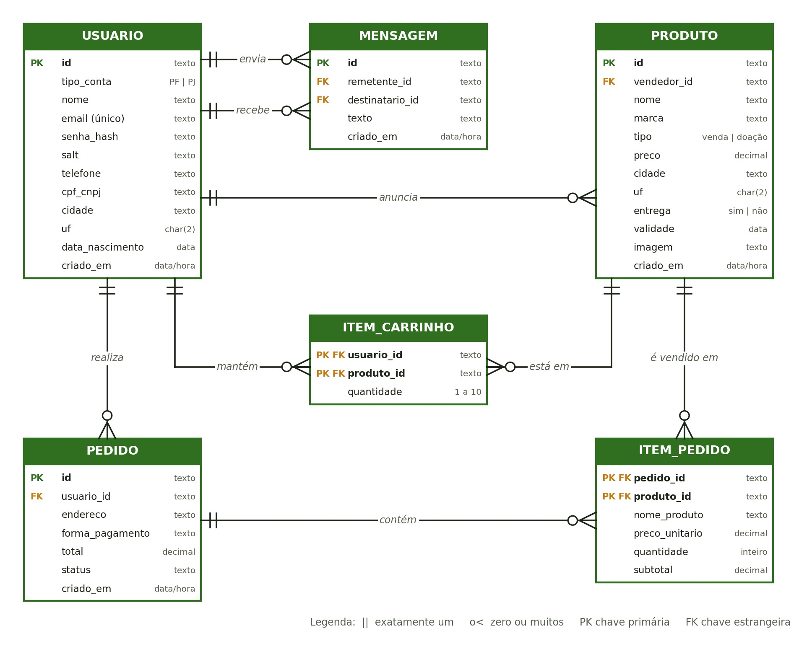
Fonte: elaborado pelos autores (2026).
Na versão atual, por utilizar o armazenamento do navegador, alguns dados são gravados de forma desnormalizada: o produto guarda uma cópia dos dados do anunciante e o pedido guarda seus itens internamente. O modelo acima representa a estrutura lógica que deverá ser adotada na migração para um banco de dados relacional.

5.4 Dicionário de dados
Quadro 11 – Dicionário de dados – USUARIO
Campo | Tipo | Descrição
id (PK) | texto | Identificador único gerado pelo sistema.
tipo_conta | PF | PJ | Pessoa física ou empresa.
nome | texto | Nome completo ou nome da empresa.
email | texto | E-mail de acesso, único e em minúsculas.
senha_hash / salt | texto | Hash PBKDF2 da senha e salt aleatório (Base64).
telefone | texto | Telefone com DDD.
cpf_cnpj | texto | Somente dígitos: 11 (CPF) ou 14 (CNPJ).
cidade / uf | texto | Localização do usuário.
data_nascimento | data | Obrigatória apenas para pessoa física.
criado_em | data/hora | Data de cadastro.
Fonte: elaborado pelos autores (2026).
Quadro 12 – Dicionário de dados – PRODUTO
Campo | Tipo | Descrição
id (PK) | texto | Identificador único do anúncio.
vendedor_id (FK) | texto | Usuário que publicou o anúncio.
nome / marca | texto | Identificação do alimento.
tipo | venda | doação | Natureza do anúncio.
preco | decimal | Preço unitário em R$; zero quando doação.
cidade / uf | texto | Local de retirada ou de origem da entrega.
entrega | sim | não | Indica se o anunciante faz entrega.
validade | data | Data de validade do alimento.
imagem | texto | Foto do produto (imagem codificada ou caminho).
criado_em | data/hora | Data de publicação.
Fonte: elaborado pelos autores (2026).
Quadro 13 – Dicionário de dados – PEDIDO e demais entidades
Campo | Tipo | Descrição
id (PK) | texto | Código do pedido no formato FL-XXXX.
usuario_id (FK) | texto | Usuário que realizou o pedido.
endereco | texto | Endereço de entrega ou de retirada.
forma_pagamento | texto | Pix, Cartão na entrega, Dinheiro ou Doação.
total | decimal | Soma dos subtotais dos itens.
status | texto | Situação do pedido (inicialmente "Confirmado").
criado_em | data/hora | Data do pedido.
ITEM_PEDIDO | — | pedido_id e produto_id (PK/FK), nome do produto, preço unitário, quantidade e subtotal.
ITEM_CARRINHO | — | usuario_id e produto_id (PK/FK) e quantidade (1 a 10).
MENSAGEM | — | id (PK), remetente_id e destinatario_id (FK), texto (até 500 caracteres) e data de envio.
Fonte: elaborado pelos autores (2026).

6 TELAS DO SISTEMA
As figuras a seguir apresentam as principais telas da versão publicada, acessível em https://foodloop-unigoias.netlify.app.
Figura 4 – Tela de login
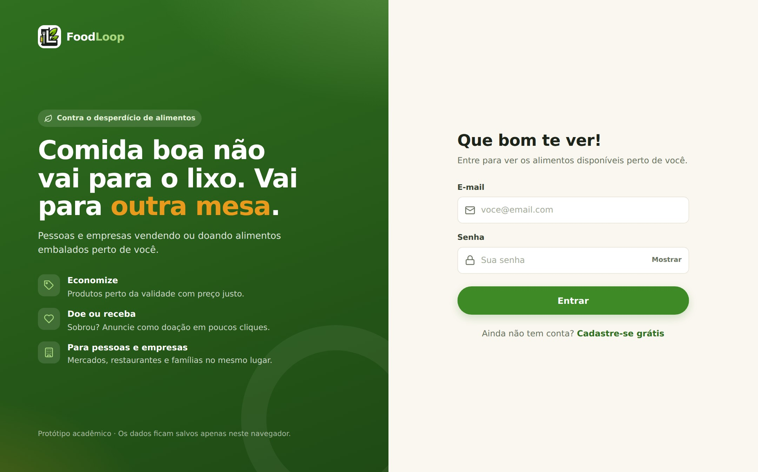
Fonte: elaborado pelos autores (2026).
Figura 5 – Vitrine com busca, filtros e selos de validade
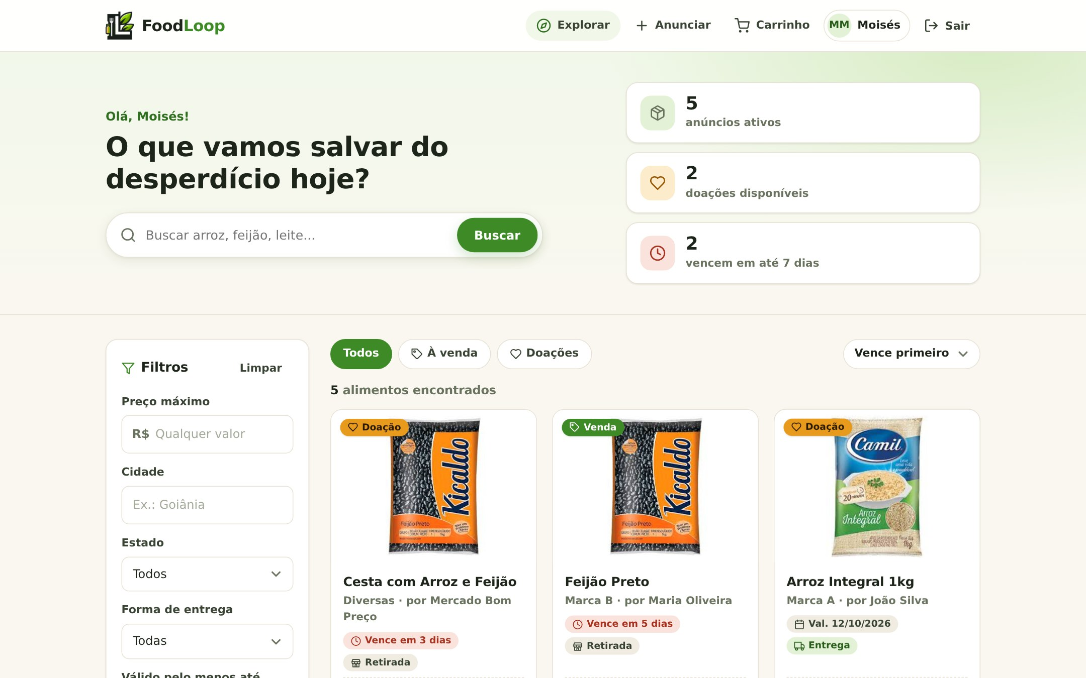
Fonte: elaborado pelos autores (2026).
Figura 6 – Detalhe de um produto anunciado como doação
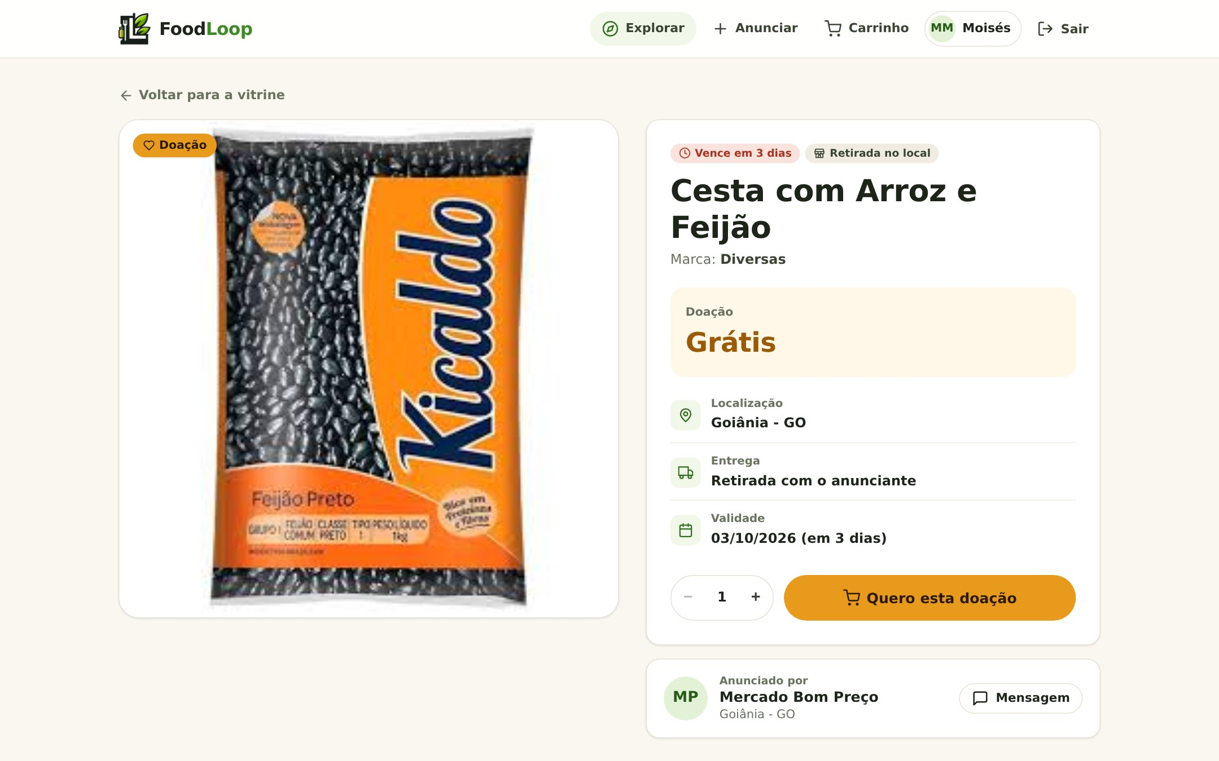
Fonte: elaborado pelos autores (2026).
Figura 7 – Formulário de anúncio com pré-visualização
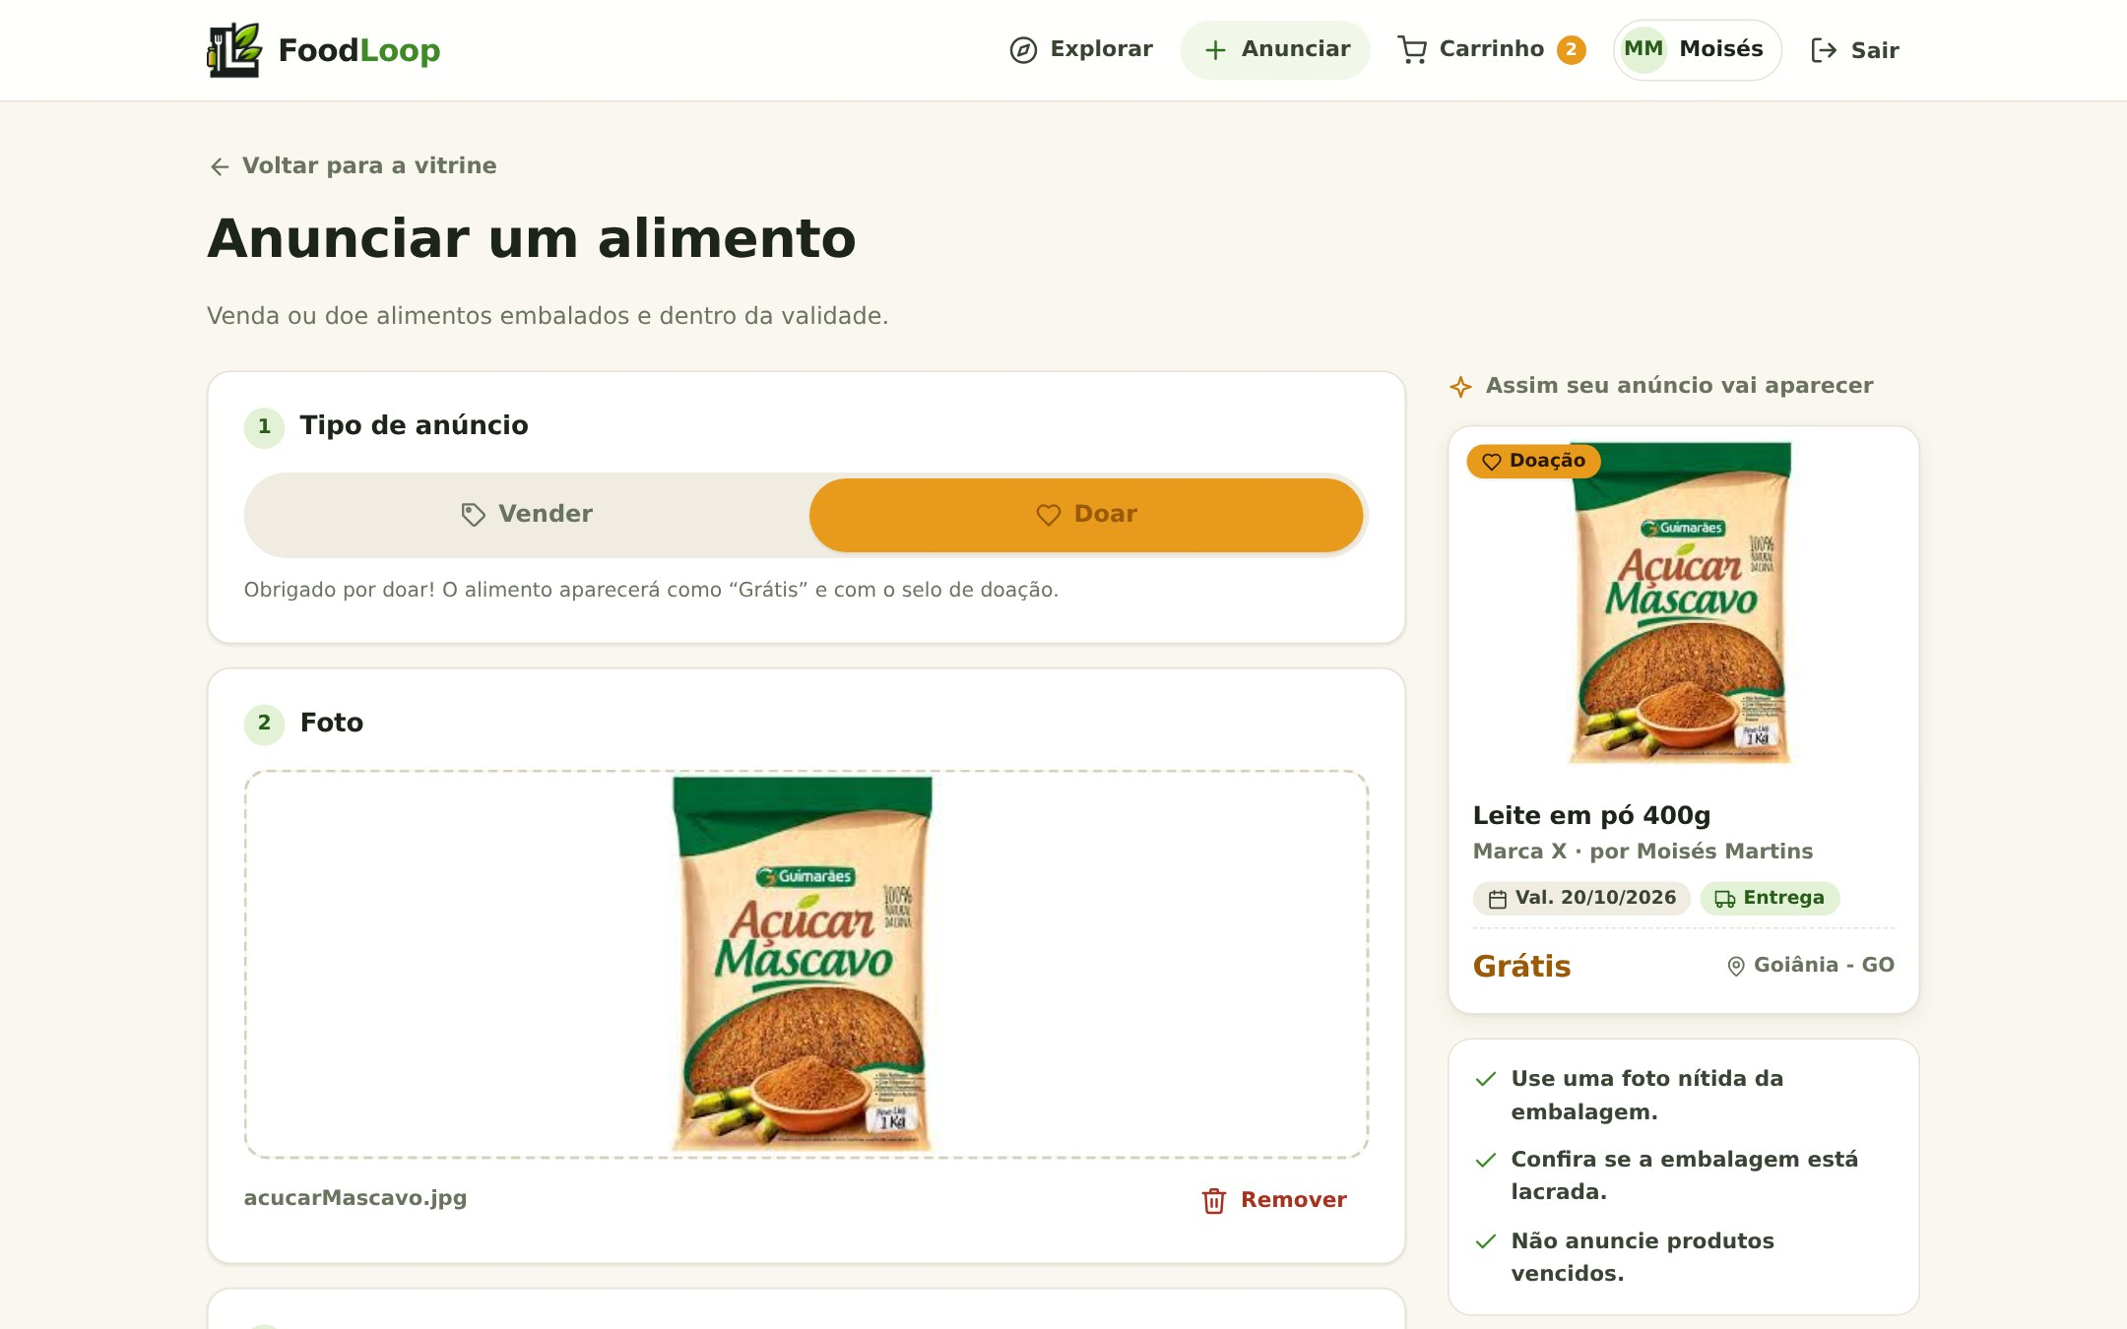
Fonte: elaborado pelos autores (2026).
Figura 8 – Finalização do pedido
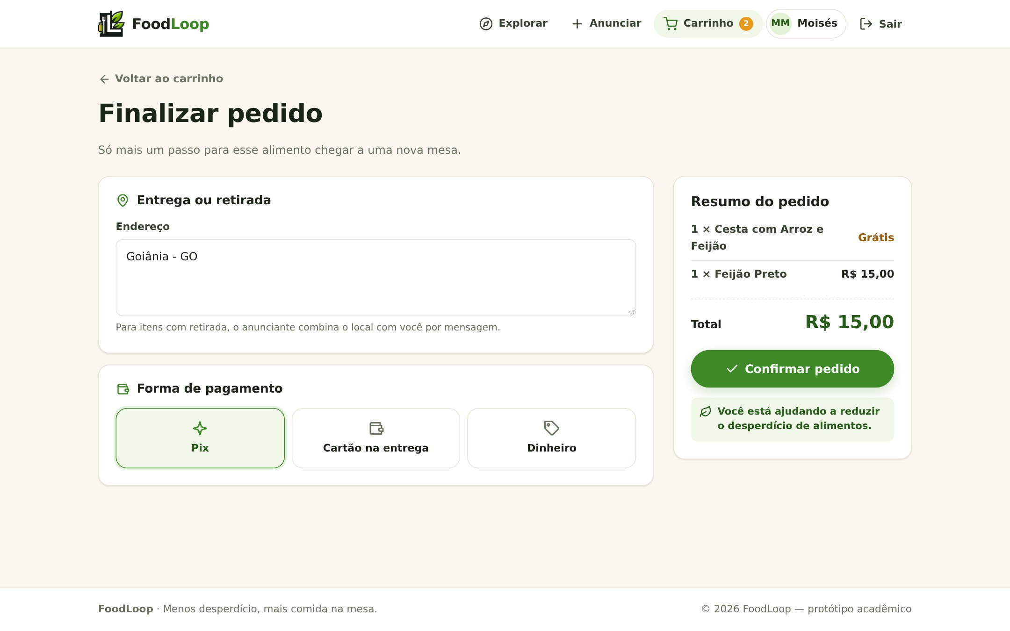
Fonte: elaborado pelos autores (2026).
Figura 9 – Perfil do usuário com anúncios e pedidos
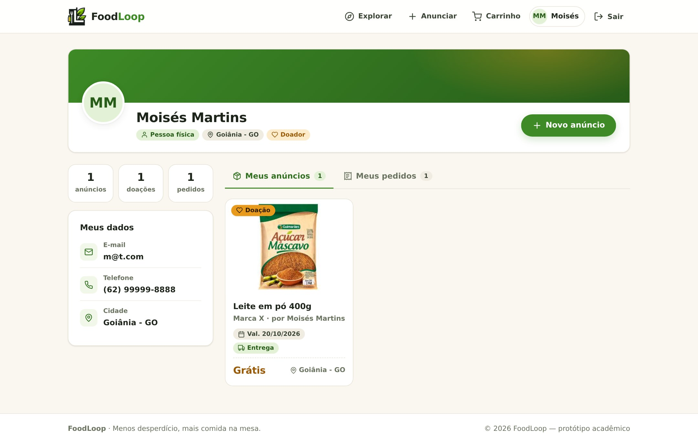
Fonte: elaborado pelos autores (2026).
Figura 10 – Versão para celular: vitrine e detalhe do produto
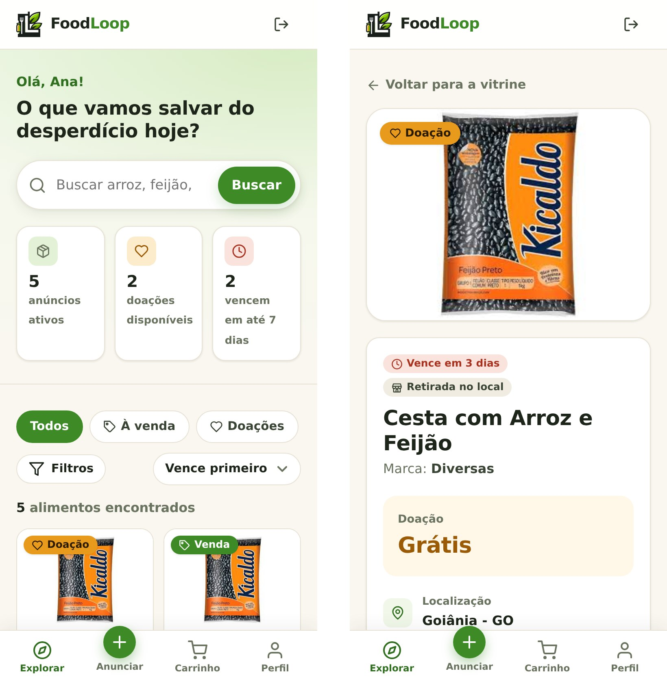
Fonte: elaborado pelos autores (2026).

7 ARQUITETURA E TECNOLOGIA

7.1 Linguagens e tecnologias
Quadro 14 – Linguagens e tecnologias utilizadas
Tecnologia | Uso no projeto
HTML5 | Estrutura semântica das páginas.
CSS3 | Estilos, layout com Flexbox e Grid, variáveis (custom properties) e media queries para responsividade.
JavaScript (ES2020+) | Regras de negócio, validações, máscaras, renderização dinâmica e eventos da interface.
JSON | Formato dos dados persistidos.
Web Storage API | localStorage (dados) e sessionStorage (sessão do usuário).
Web Crypto API | Hash de senhas (PBKDF2), salt aleatório e geração de identificadores.
FileReader e Drag and Drop | Leitura da foto do produto e envio por arrastar e soltar.
SVG | Ícones próprios da interface.
Google Fonts (Nunito) | Tipografia.
Git e GitHub | Versionamento do código-fonte.
Netlify | Hospedagem e publicação contínua (configuração em netlify.toml).
Playwright | Testes automatizados de interface, de ponta a ponta.
Python (http.server) | Servidor local para executar o projeto durante o desenvolvimento.
Fonte: elaborado pelos autores (2026).

7.2 Estrutura do projeto
O código está organizado em uma pasta por tela e uma pasta compartilhada, conforme a estrutura abaixo.
FoodLoop/
├── index.html redireciona para o login
├── netlify.toml configuração de hospedagem
├── shared/
│ ├── app.js regras de negócio e dados
│ ├── layout.js cabeçalho, ícones, card de produto
│ ├── style.css design system
│ └── auth.css layout de login e cadastro
├── telaLogin/ login
├── telaCadastro/ cadastro PF/PJ
├── paginaInicial/ vitrine
├── comprarProduto/ detalhe do produto
├── cadastroProduto/ anunciar alimento
├── carrinhoCompra/ carrinho e finalização
├── perfilCliente/ perfil próprio e do anunciante
└── fotos/ logo e imagens

7.3 Camadas da aplicação
Quadro 15 – Camadas da aplicação
Camada | Responsabilidade
Páginas | HTML, CSS e JavaScript próprios de cada tela.
Design system (shared/style.css) | Cores, tipografia, botões, formulários, cards e selos usados em todo o site.
Componentes (shared/layout.js) | Cabeçalho, navegação para celular, ícones, card de produto e avisos.
Regras de negócio (shared/app.js) | Cadastro, autenticação, produtos, carrinho, pedidos e mensagens.
Armazenamento | localStorage e sessionStorage do navegador.
Fonte: elaborado pelos autores (2026).

7.4 Persistência de dados
Quadro 16 – Estruturas de armazenamento
Chave de armazenamento | Conteúdo
foodloop_users_v1 | Lista de usuários (com hash e salt da senha).
foodloop_products_v1 | Lista de produtos anunciados.
foodloop_cart_v1 | Carrinhos, indexados pelo identificador do usuário.
foodloop_orders_v1 | Pedidos e seus itens.
foodloop_messages_v1 | Mensagens enviadas aos anunciantes.
foodloop_session_v1 | Usuário autenticado (sessionStorage).
foodloop_seed_version | Versão dos produtos de exemplo.
Fonte: elaborado pelos autores (2026).

7.5 Segurança e validações
- Senhas: nunca armazenadas em texto puro; utiliza-se PBKDF2 com 120.000 iterações e salt aleatório.
- Conteúdo: todo texto informado pelo usuário é tratado antes de ser exibido (os caracteres especiais do HTML são convertidos), o que impede a inserção de código malicioso, ataque conhecido como XSS.
- Validações: aplicadas no cadastro, no anúncio e na finalização do pedido, conforme os requisitos RF02, RF13 e RF17.
- Acesso: páginas internas exigem autenticação; o carrinho é individual por usuário.

8 METODOLOGIA E TESTES

8.1 Metodologia de desenvolvimento
O desenvolvimento seguiu um processo iterativo e incremental, dividido nas etapas abaixo.
- Levantamento: definição do problema, do público-alvo, dos requisitos e das regras de negócio.
- Modelagem: elaboração dos casos de uso e do modelo entidade-relacionamento.
- Prototipação: construção da primeira versão funcional com os fluxos de cadastro, vitrine e compra.
- Evolução da interface: criação de um design system único, inclusão da doação e do cadastro PF/PJ, e adaptação para celular.
- Testes: testes automatizados de ponta a ponta em navegador.
- Publicação: versionamento no GitHub e implantação contínua no Netlify.

8.2 Testes realizados
Os testes foram executados com a ferramenta Playwright em navegador Chromium, nas resoluções de computador (1366 px) e de celular (390 px e 360 px).
Quadro 17 – Casos de teste executados
ID | Cenário | Resultado esperado | Resultado
CT01 | Cadastro de pessoa física com dados válidos | Conta criada e acesso à vitrine | Aprovado
CT02 | Cadastro de empresa com máscaras | CNPJ e telefone formatados; conta criada | Aprovado
CT03 | Filtro "Doações" na vitrine | Somente doações listadas | Aprovado
CT04 | Adicionar produto com quantidade 2 | Item no carrinho e contador atualizado | Aprovado
CT05 | Finalizar pedido com venda e doação via Pix | Pedido confirmado com código FL- | Aprovado
CT06 | Publicar anúncio de doação com foto | Anúncio exibido como "Grátis" | Aprovado
CT07 | Perfil próprio | Anúncios e pedidos exibidos nas abas | Aprovado
CT08 | Perfil do anunciante | Contato e anúncios exibidos | Aprovado
CT09 | Todas as páginas em tela de 360 px | Sem rolagem horizontal | Aprovado
CT10 | Console do navegador durante os fluxos | Nenhum erro de JavaScript | Aprovado
Fonte: elaborado pelos autores (2026).

9 MODELO DE NEGÓCIO E POTENCIAL
Para um comprador ou investidor, o FoodLoop representa uma base pronta para um negócio de impacto socioambiental. As possíveis fontes de receita, a serem validadas com o mercado, incluem:
- Taxa sobre vendas: percentual sobre cada transação de venda; doações permanecem gratuitas.
- Plano para empresas: assinatura com recursos como anúncios em lote, relatórios de impacto e selo de parceiro.
- Destaque de anúncios: posicionamento pago na vitrine para produtos com vencimento próximo.
- Relatórios ESG: indicadores de alimentos salvos e doados, úteis para metas de sustentabilidade das empresas.
- Parcerias: convênios com redes varejistas, bancos de alimentos e poder público.
Entre os diferenciais competitivos estão o foco simultâneo em venda e doação, o atendimento a pessoas físicas e empresas na mesma plataforma, o baixo custo de operação (site estático, sem servidor próprio) e o alinhamento com a Lei nº 14.016/2020.

10 ENTREGÁVEIS E ESTÁGIO ATUAL
Quadro 18 – Itens entregues
Entregável | Situação
Código-fonte completo | Disponível no repositório GitHub do projeto.
Site publicado | Em funcionamento em foodloop-unigoias.netlify.app.
Documentação de software | Requisitos, casos de uso, modelo entidade-relacionamento, dicionário de dados e testes (este documento).
Identidade visual | Logo, paleta de cores, tipografia e componentes de interface.
Materiais de apresentação | README técnico e apresentação em slides.
Fonte: elaborado pelos autores (2026).
O sistema encontra-se em estágio de protótipo funcional (MVP). As principais limitações atuais são: os dados ficam salvos apenas no navegador de cada usuário, de modo que usuários diferentes não compartilham anúncios; e-mail e documentos não são verificados; e o pagamento é simulado.

11 PLANO DE EVOLUÇÃO
Quadro 19 – Roteiro de evolução do produto
Fase | Entregas previstas
Fase 1 | Banco de dados relacional e autenticação em nuvem (por exemplo, Supabase ou Firebase), seguindo o modelo entidade-relacionamento deste documento.
Fase 2 | Verificação de e-mail e de CPF/CNPJ, termos de uso e política de privacidade (LGPD).
Fase 3 | Pagamento via Pix integrado, chat em tempo real e notificações.
Fase 4 | Busca por mapa e geolocalização, painel de impacto e aplicativo móvel.
Fonte: elaborado pelos autores (2026).

12 CONCLUSÃO
O FoodLoop demonstra que é possível, com tecnologia simples e de baixo custo, criar um canal eficiente para reduzir o desperdício de alimentos. O levantamento de requisitos e a modelagem apresentados documentam de forma rastreável tudo o que já foi implementado, e servem de base para a evolução do produto. A plataforma atende pessoas físicas e empresas, trata venda e doação com a mesma facilidade e já está publicada e funcional. Com a migração para um banco de dados em nuvem e as melhorias previstas, o projeto tem condições de se tornar um produto comercial de impacto social, alinhado à legislação brasileira e às metas globais de redução do desperdício.

REFERÊNCIAS
BRASIL. Lei nº 14.016, de 23 de junho de 2020. Dispõe sobre o combate ao desperdício de alimentos e a doação de excedentes de alimentos para o consumo humano. Diário Oficial da União, Brasília, DF, 24 jun. 2020.
UNITED NATIONS ENVIRONMENT PROGRAMME (UNEP). Food Waste Index Report 2024: think eat save – tracking progress to halve global food waste. Nairobi: UNEP, 2024. Disponível em: https://www.unep.org/resources/publication/food-waste-index-report-2024. Acesso em: 3 out. 2026.
FOODLOOP. Repositório do projeto. GitHub, 2026. Disponível em: [link do repositório]. Acesso em: 3 out. 2026.

